Министерство науки и высшего образования Российской Федерации Федеральное государственное автономное образовательное учреждение высшего образования
Национальный исследовательский ядерный университет «МИФИ» Саровский физико-технический институт – филиал НИЯУ МИФИ Физико-технический факультет
Кафедра философии и истории
XХХI студенческая конференция по гуманитарным и социальным наукам
XIII студенческая онлайн-конференция по истории
«Ядерный университет и духовное наследие Сарова:
Год науки и технологий»
20, 22 апреля 2021 г.

Джозеф Джон Томсон (1856 - 1940 гг.): к 165-летию со дня рождения.

Доклад: студентов группы ТМ-10Д
У. Ворсина (руководитель), А. Мешалкина, О. Клюева
Преподаватель: кандидат исторических наук, доцент
О.В. Савченко

Саров-2020
Аннотация.
Наш доклад посвящен рассмотрению биографии Джозефа Джона Томсона (1856 - 1940 гг.).
В первой части рассмотрены: детство и юность (1856-1884 гг.), жизнь и деятельность (1884-1940 гг.) Джозефа Джона Томсона.
Во второй части доклада особое внимание уделено разработкам Томсона: исследования проводимости газов 1896 г., изучение «катодных лучей» 1897 г., исследование «анодных лучей» и начало масс-спектрометрии 1906-1914 гг.
В заключительной части доклада рассмотрен вклад Джозефа Джона Томсона на дальнейшее развитие физики. Его ученики, достижения и память о нём.

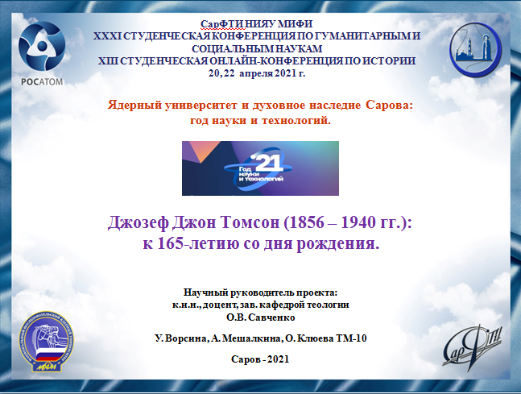
Слайд 1
Добрый день, уважаемые участники конференции!
Мы представляем вашему вниманию доклад о Джозефе Джоне Томсоне, английском физике, удостоившегося в 1906 г. Нобелевской премии по физике за работы, которые привели к открытию электрона

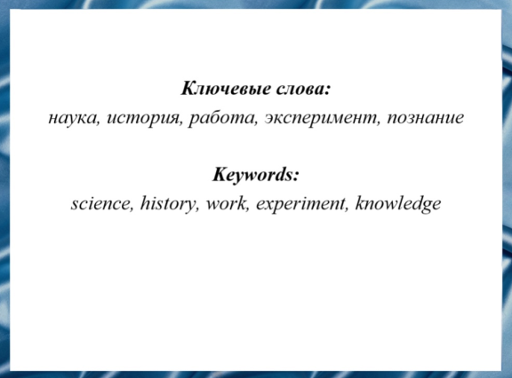

Слайд 2
Актуальность нашей работы заключается в том, что Д.Д. Томсон был выдающимся английским физиком, удостоенным в 1906 г. Нобелевской премии по физике за работы, которые привели к открытию электрона. На нашей конференции мы представляем доклад о жизни и деятельности этого ученого.

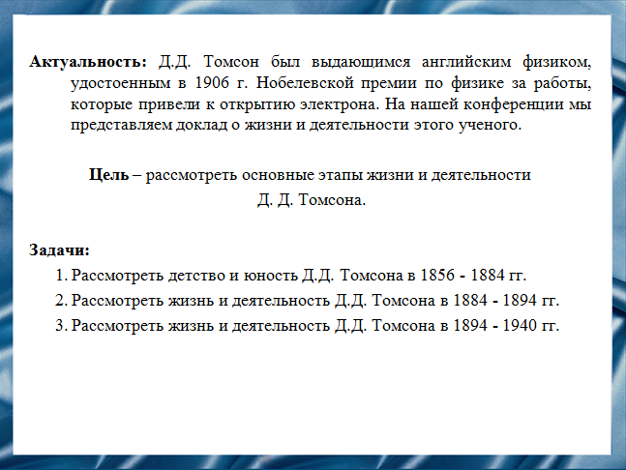
Слайд 3
Цель - рассмотреть детство и юность, жизнь и деятельность Джозефа Джона Томсона.

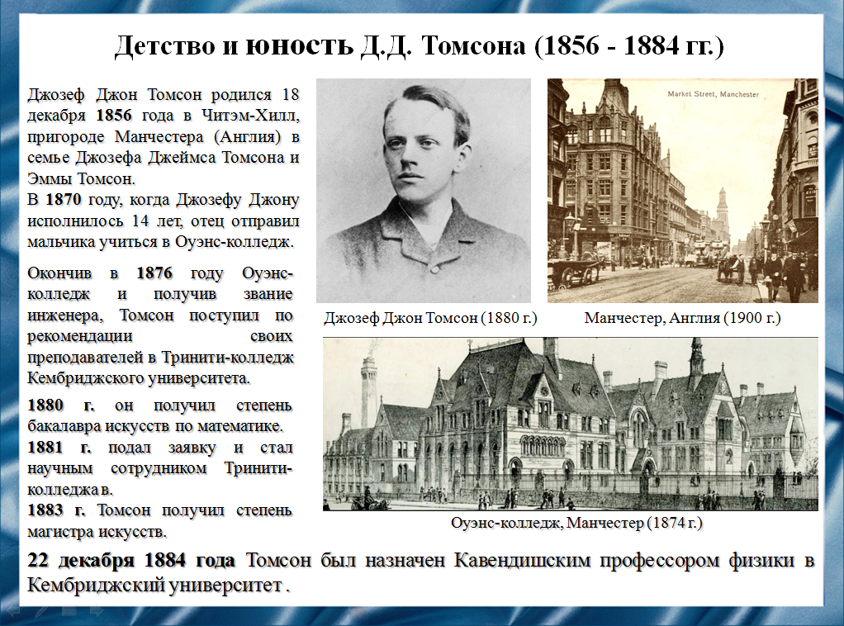
Слайд 4
Джозеф Джон Томсон провел свои детские годы в Читэм-Хилле, пригороде Манчестера (Англия) в семье Джозефа Джеймса Томсона и Эммы Томсон. В 1870 году, когда Джозефу Джону исполнилось 14 лет, отец отправил мальчика учиться в Оуэнс-колледж, где тот должен был получить специальность инженера. Спустя два года отец умер, но благодаря стипендии и финансовой поддержке матери молодой Томсон продолжил обучение в Оуэнс-колледже. Окончив колледж и получив звание инженера, Томсон поступил в Тринити-колледж Кембриджского университета. За блестящие результаты в учебе Джозеф Джон был удостоен премии Смита, затем молодой ученый получил степень бакалавра по математике и вошел в ученый совет Тринити-колледжа.

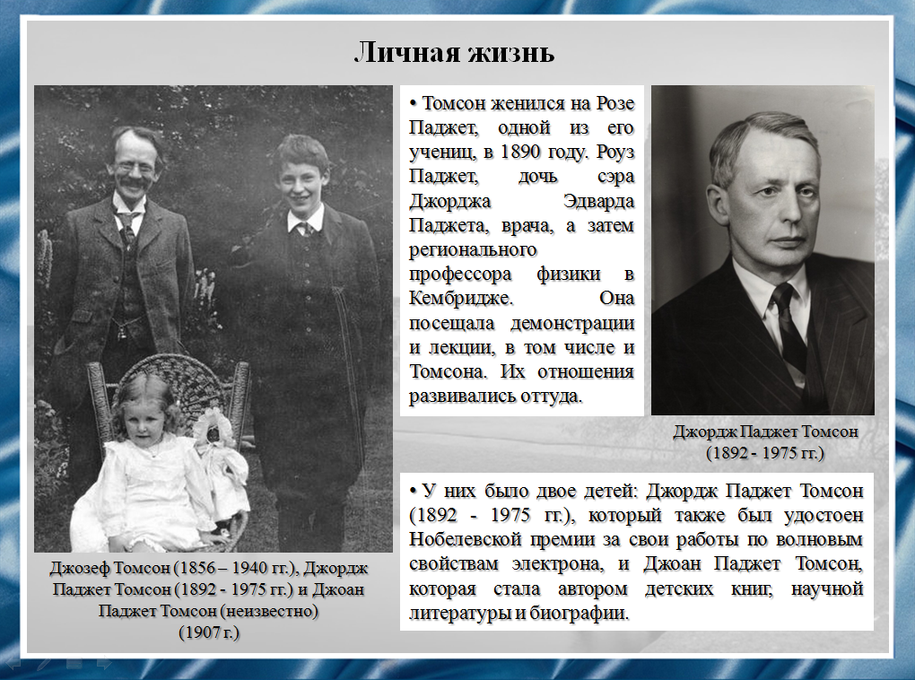
Слайд 5
Томсон женился на Розе Паджет, одной из его учениц, в 1890 году. Она посещала демонстрации и лекции, в том числе и Томсона. Их отношения развивались оттуда.
У них было двое детей: Джордж Паджет Томсон (1892 - 1975 гг.), который также был удостоен Нобелевской премии за свои работы по волновым свойствам электрона, и Джоан Паджет Томсон (позже Чарнок), которая стала автором детских книг, научной литературы и биографии.

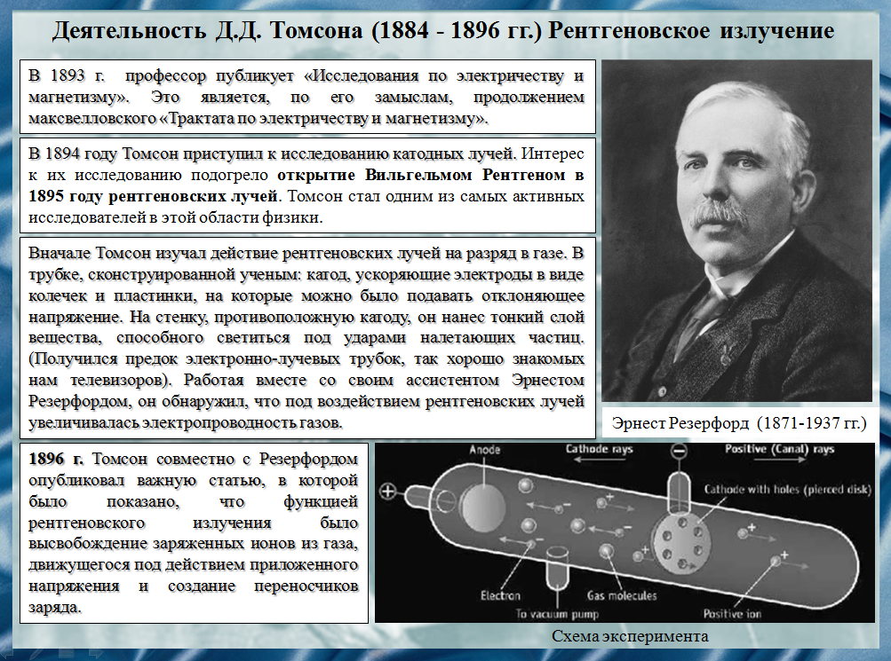
Слайд 6
Профессор публикует «Исследования по электричеству и магнетизму».
В 1894 году Джозеф Томсон приступил к исследованию катодных лучей. Интерес к их исследованию подогрело открытие рентгеновских лучей.
Вначале Томсон изучал действие рентгеновских лучей на разряд в газе. В трубке, сконструированной ученым: катод, ускоряющие электроды в виде колечек и пластинки, на которые можно было подавать отклоняющее напряжение. На стенку, противоположную катоду, он нанес тонкий слой вещества, способного светиться под ударами налетающих частиц. (Получился предок электронно-лучевых трубок, так хорошо знакомых нам телевизоров). Работая вместе со своим ассистентом Эрнестом Резерфордом, он обнаружил, что под воздействием рентгеновских лучей увеличивалась электропроводность газов.
1896 г. Томсон совместно с Резерфордом опубликовал важную статью, в которой было показано, что функцией рентгеновского излучения было высвобождение заряженных ионов из газа, движущегося под действием приложенного напряжения и создание переносчиков заряда.
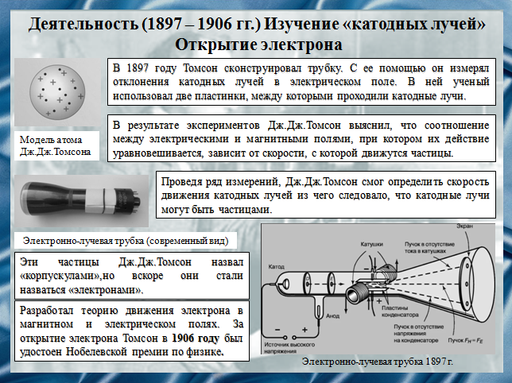
Слайд 7
В 1897 году Томсон сконструировал трубку. С ее помощью он измерял отклонения катодных лучей в электрическом поле. В ней ученый использовал две пластинки, между которыми проходили катодные лучи.
В результате экспериментов Дж.Дж.Томсон выяснил, что соотношение между электрическими и магнитными полями, при котором их действие уравновешивается, зависит от скорости, с которой движутся частицы.
Проведя ряд измерений, Дж.Дж.Томсон смог определить скорость движения катодных лучей из чего следовало, что катодные лучи могут быть частицами.
Эти частицы Дж.Дж.Томсон назвал «корпускулами», но вскоре они стали назваться «электронами».
Разработал теорию движения электрона в магнитном и электрическом полях. За открытие электрона Томсон в 1906 году был удостоен Нобелевской премии по физике.

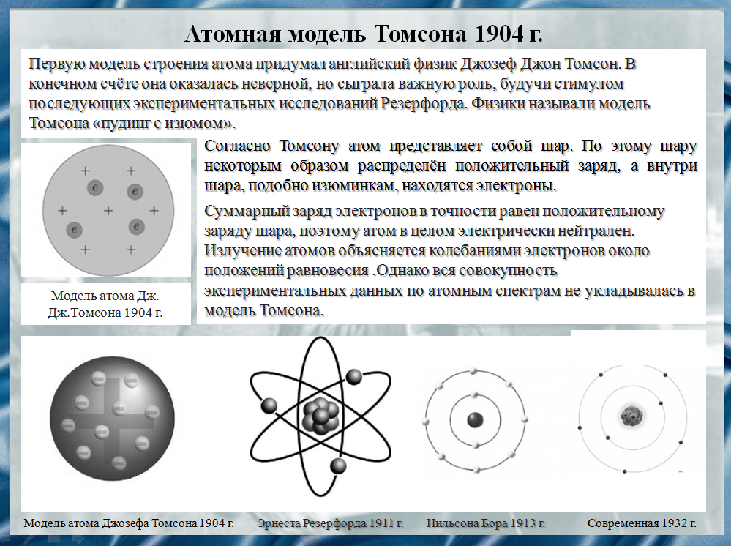
Слайд 8
Первую модель строения атома придумал английский физик Джозеф Джон Томсон. Она оказалась неверной, но сыграла важную роль, будучи стимулом последующих экспериментальных исследований Резерфорда. Физики называли модель Томсона «пудинг с изюмом».
Согласно Томсону атом представляет собой шар. По этому шару некоторым образом распределён положительный заряд, а внутри него, подобно изюминкам, находятся электроны.
Суммарный заряд электронов в точности равен положительному заряду шара, поэтому атом в целом электрически нейтрален.

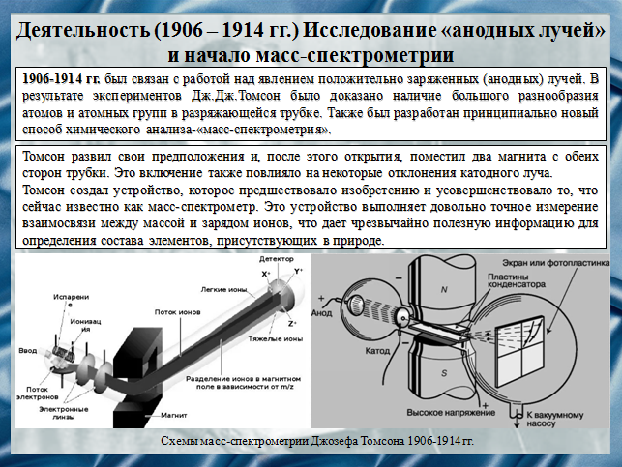
Слайд 9
1906-1914 гг. был связан с работой над явлением положительно заряженных (анодных) лучей. В результате экспериментов Дж.Дж. Томсона было доказано наличие большого разнообразия атомов и атомных групп в разряжающейся трубке. Также был разработан принципиально новый способ химического анализа-«масс-спектрометрия».
Томсон развил свои предположения и, после этого открытия, поместил два магнита с обеих сторон трубки. Это включение также повлияло на некоторые отклонения катодного луча.
Томсон создал устройство, которое предшествовало изобретению и усовершенствовало то, что сейчас известно, как масс-спектрометр. Это устройство выполняет довольно точное измерение взаимосвязи между массой и зарядом ионов, что дает чрезвычайно полезную информацию для определения состава элементов, присутствующих в природе.

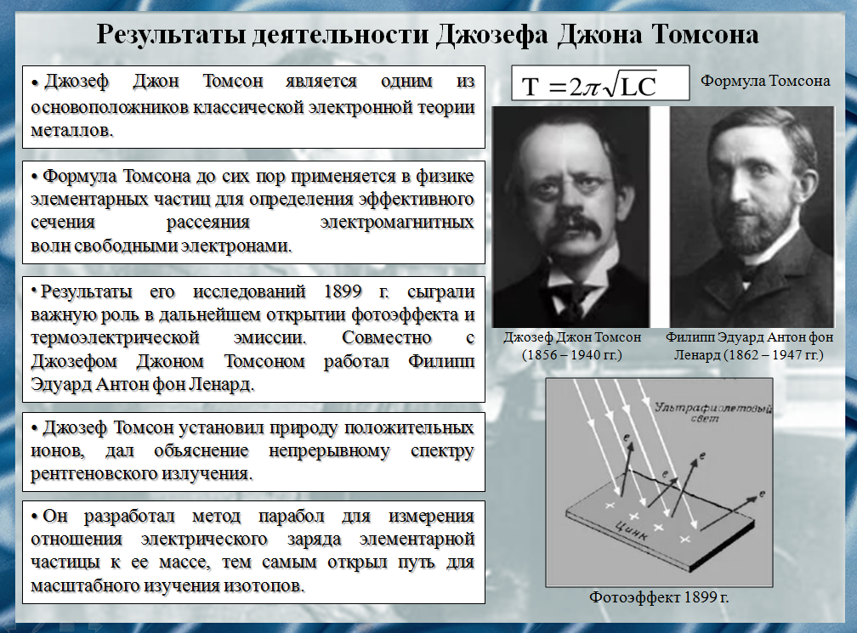
Слайд 10
Джозеф Джон Томсон является одним из основоположников классической электронной теории металлов.
Формула Томсона до сих пор применяется в физике элементарных частиц для определения эффективного сечения рассеяния электромагнитных волн свободными электронами.
Результаты его исследований сыграли важную роль в дальнейшем открытии фотоэффекта и термоэлектрической эмиссии. Совместно с Джозефом Джоном Томсоном работал Филипп Эдуард Антон фон Ленард.
Джозеф Томсон установил природу положительных ионов, дал объяснение непрерывному спектру рентгеновского излучения.
Он разработал метод парабол для измерения отношения электрического заряда элементарной частицы к ее массе, тем самым открыл путь для масштабного изучения изотопов.

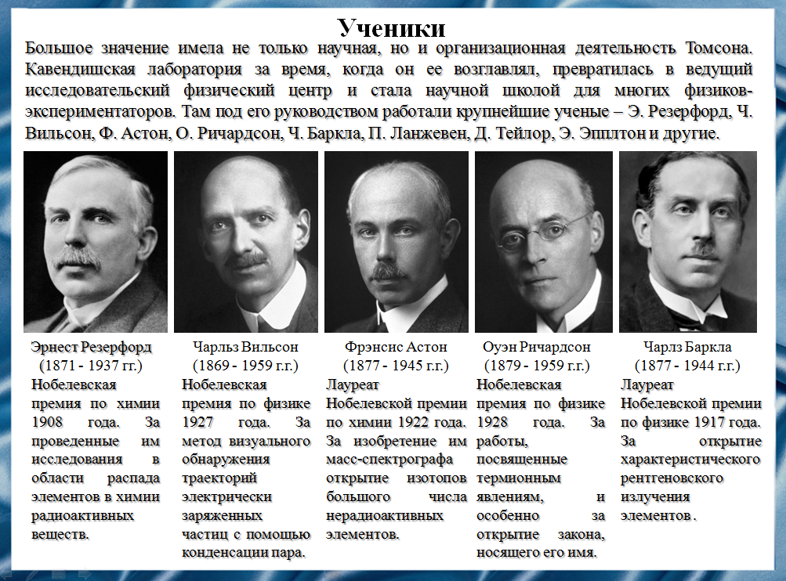
Слайд 11
Кавендишская лаборатория за время, когда ее возглавлял Джозеф Томсон, превратилась в ведущий исследовательский физический центр и стала научной школой для многих физиков-экспериментаторов. Там под его руководством работали крупнейшие ученые – Э. Резерфорд, Ч. Вильсон, Ф. Астон, О. Ричардсон, Ч. Баркла и другие.
Эрнест Резерфорд Нобелевская премия по химии. За проведенные им исследования в области распада элементов в химии радиоактивных веществ.
Чарльз Вильсон Нобелевская премия по физике. За метод визуального обнаружения траекторий электрически заряженных частиц с помощью конденсации пара.
Фрэнсис Астон Лауреат Нобелевской премии по химии. За изобретение им масс-спектрографа открытие изотопов большого числа нерадиоактивных элементов.
Оуэн Ричардсон Нобелевская премия по физике. За работы, посвященные термионным явлениям, и особенно за открытие закона, носящего его имя.
Чарлз Баркла Лауреат Нобелевской премии по физике. За открытие характеристического рентгеновского излучения элементов.

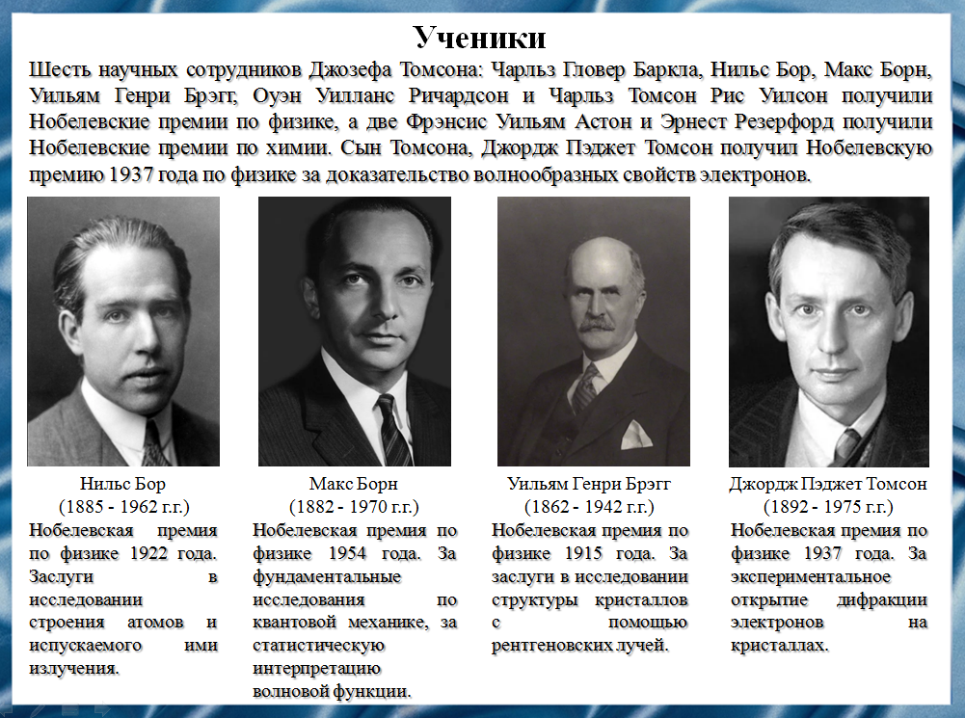
Слайд 12
Шесть научных сотрудников Джозефа Томсона: Чарльз Гловер Баркла, Нильс Бор, Макс Борн, Уильям Генри Брэгг, Оуэн Уилланс Ричардсон и Чарльз Томсон Рис Уилсон получили Нобелевские премии по физике, а две Фрэнсис Уильям Астон и Эрнест Резерфорд получили Нобелевские премии по химии. Сын Томсона, Джордж Пэджет Томсон получил Нобелевскую премию по физике за доказательство волнообразных свойств электронов.
Нильс Бор Нобелевская премия по физике. Заслуги в исследовании строения атомов и испускаемого ими излучения.
Макс Борн Нобелевская премия по физике. За фундаментальные исследования по квантовой механике, за статистическую интерпретацию волновой функции.
Уильям Генри Брэгг Нобелевская премия по физике. За заслуги в исследовании структуры кристаллов с помощью рентгеновских лучей.
Джордж Пэджет Томсон Нобелевская премия по физике. За экспериментальное открытие дифракции электронов на кристаллах.
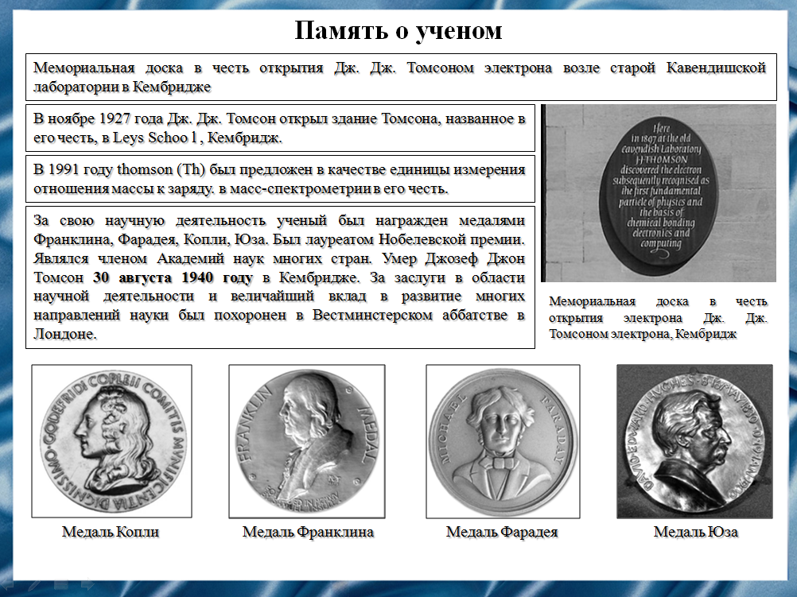
Слайд 13
Мемориальная доска в честь открытия Дж. Дж. Томсоном электрона возле старой Кавендишской лаборатории в Кембридже
Дж. Дж. Томсон открыл здание Томсона, названное в его честь, в Leys School, Кембридж.
В 1991 году thomson (Th) был предложен в качестве единицы измерения отношения массы к заряду. в масс-спектрометрии в его честь.
За свою научную деятельность ученый был награжден медалями Франклина, Фарадея, Копли, Юза. Был лауреатом Нобелевской премии. Являлся членом Академий наук многих стран. Умер Джозеф Джон Томсон 30 августа 1940 году в Кембридже. За заслуги в области научной деятельности и величайший вклад в развитие многих направлений науки был похоронен в Вестминстерском аббатстве в Лондоне.

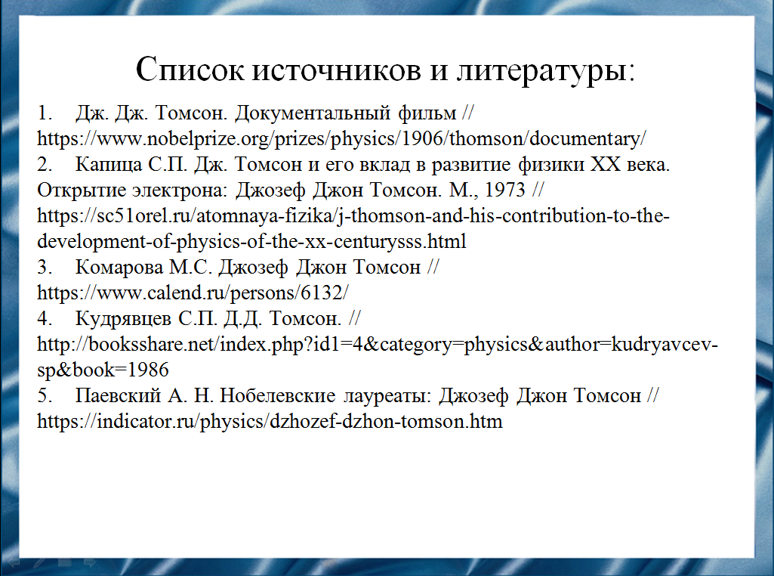
Слайд 15
Наш доклад основывается на данных источниках и литературе.
- Дж. Дж. Томсон. Документальный фильм //
https://www.nobelprize.org/prizes/physics/1906/thomson/documentary/
- Капица С.П. Дж. Томсон и его вклад в развитие физики ХХ века.
Открытие электрона: Джозеф Джон Томсон. М., 1973 //
https://sc51orel.ru/atomnaya-fizika/j-thomson-and-his-contribution-to-the-
development-of-physics-of-the-xx-centurysss.html
- Комарова М.С. Джозеф Джон Томсон //
https://www.calend.ru/persons/6132/
- Кудрявцев С.П. Д.Д. Томсон. //
http://booksshare.net/index.php?id1=4&category=physics&author=kudryavcev-
sp&book=1986
- Паевский А. Н. Нобелевские лауреаты: Джозеф Джон Томсон //
https://indicator.ru/physics/dzhozef-dzhon-tomson.htm
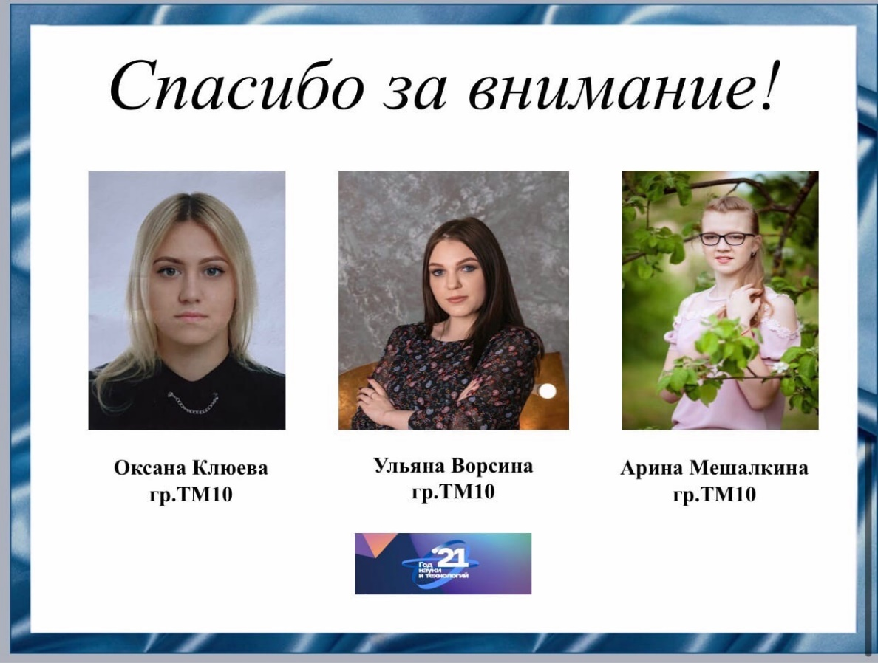
Слайд 16
Спасибо за внимание!

Резюме для СМИ.
Джозеф Джон Томсон – английский физик, обладатель Нобелевской премии, один из основоположников классической электронной теории металлов. Автор исследований катодных лучей и прохождения тока в разреженных газах. Открыл электрон и определил его заряд. Результаты его исследований сыграли важную роль в дальнейшем открытии фотоэффекта и термоэлектрической эмиссии. Джозеф Томсон установил природу положительных ионов, дал объяснение непрерывному спектру рентгеновского излучения. Он разработал метод парабол для измерения отношения электрического заряда элементарной частицы к ее массе, тем самым открыл путь для масштабного изучения изотопов.

